Deploy the vote app

Disni kita akan menggunakan docker-stack.yml untuk men deploy aplikasi voting.

- Download docker-stack.yml: https://raw.githubusercontent.com/docker/example-voting-app/master/docker-stack.yml
- copy kan dari host machine ke manager machine: sudo docker-machine scp path/to/docker-stack.yml manager:/home/docker/.
- Login ke mesin manager untuk cek
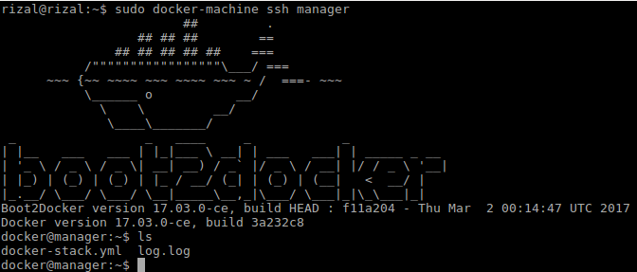
- deploy the app: docker stack deploy --compose-file docker-stack.yml vote
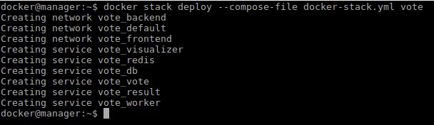
- untuk memastikan apakah stack sudah ter deploy/pasang dengan benar, gunakan perintah: docker stack services app_name
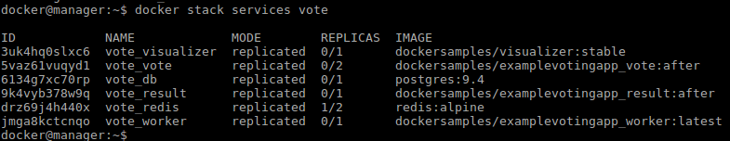
- perhatikan replicas pada gambar di atas, kebanyakan masih bernilai 0 artika services tersebut belum jalan/masih prepared, tunggu hingga nilai nya tidak 0 lagi / semua replicas terlah berstatus running (memang agak lama)
- untuk melihat detail nya, gunakan perintah: docker service ps nama_service
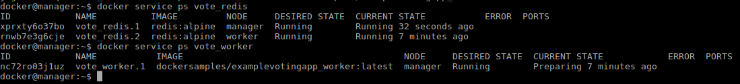
- setelah services berjalan semua, barulah kita dapat melakukan testing pada aplikasi vote ini
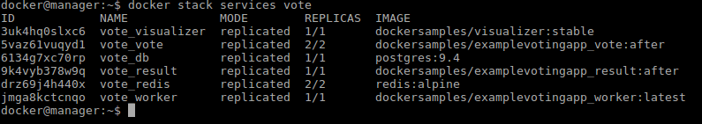
- testing aplikasi (harusnya cat and dog, bukan java dan .net, salah tag image :D)
  - manager/worker ip:5000 untuk melakukan vote
  - manager/worker ip:5001 untuk melihat hasil vote
  - manager/worker ip:8080 visualizer monitor the app
